Задание на подготовку коммерческого предложения по изготовлению и монтажу наружных фасадных вывесок супермаркета «Барс» на Славянском пр-те, д. 1
Внешний вид фасадных вывесок представлен на эскизном проекте:
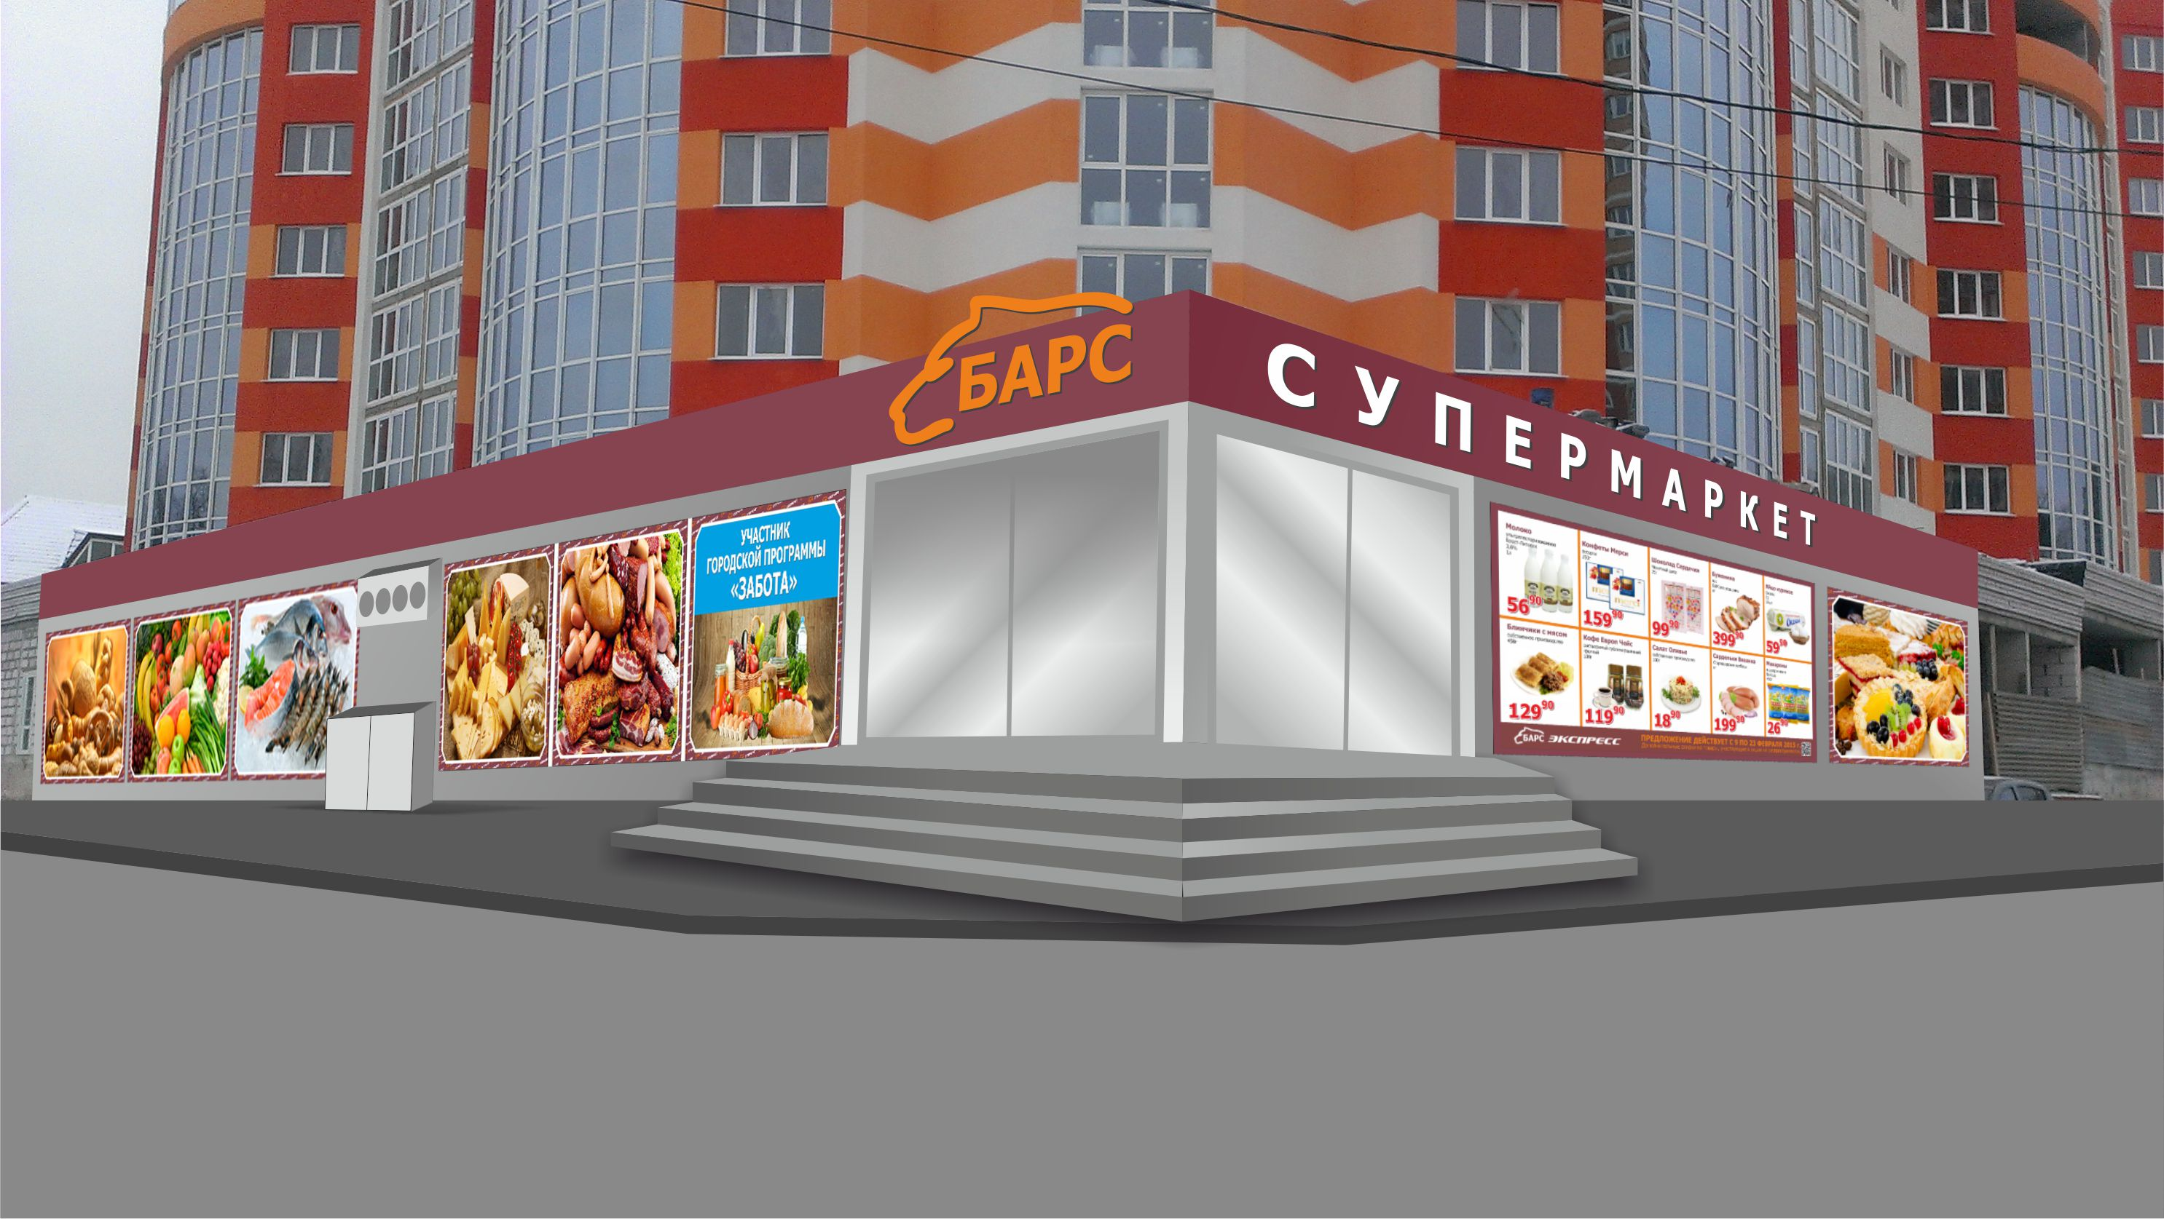

- Фасадные вывески состоят из следующих элементов:
Декоративный фриз. Фриз выполненный из металлокомпозита, шириной 1000 мм и выполняется в ходе общестроительных работ. (В техническое задание не входит).

Логотип ГК Барс и надпись «БАРС» представляют собой объёмные световые элементы, выполненные из пластика оклеенного плёнкой ORACAL № 35. Размещается поверх декоративного фриза на левом крыле пристройки. Свечение логотипа и надписи «Барс» обеспечивается открытыми ЖЕЛТЫМИ светодиодами. Шаг светодиодов: не реже 25 мм. Освещенность вывески при удалении на 100 см составляет не менее 1500 Lux. Высота букв в слове «Барс» составляет 700 мм.

Надпись «СУПЕРМАРКЕТ». Выполняется в виде объемных световых букв. Основу букв составляет пластик ПВХ оклеенный плёнкой ORACAL №10. Свечение обеспечивается открытыми БЕЛЫМИ светодиодами. Шаг светодиодов: не реже 25 мм. Освещенность вывески при удалении на 100 см составляет не менее 1500 Lux. Начертание надписи следующее:

Высота букв в слове «Супермаркет» составляет 700 мм.

«Продуктовый» баннер Представляет собой самостоятельную рамную металлоконструкцию, предназначенную для размещения банерной ткани. Конструкция располагается непосредственно справа от входа в супермаркет, как показано на макете. Крепление рекламного изображения, отпечатанного на банерной ткани, к рамной конструкции осуществляется посредством люверсов. Предварительный размер «продуктового» баннера составляет 4000 х 7800 мм. Дизайн-макет «продуктовго» баннера предоставляется Заказчиком.

Фотопостеры с цветной фотопечатью». 7 (семь) фотопостеров выполняются из баннерной ткани с нанесённой на неё фотопечатью. Размещение фотопостеров показано на эскизном проекте. Фотопостеры должны быть отпечатаны с интерьерным качеством фотопечати Макеты постеров предоставляются Заказчиком. Предварительные размеры фотопостеров составляют 4000 х 6000 мм. Исполнитель должен предусмотреть специальное крепление баннеров непосредственно к стене здания по швам вентиляционного фасада.

3. Дополнительные требования:
  - Срок окончания всех работ по монтажу фасадных вывесок: 1 апреля 2015 года.
  - Изготовитель несет на себя гарантийные обязательства по работоспособности вывесок в течение 12 (двенадцати) месяцев эксплуатации, а на светодиоды срок гарантийных обязательств должен составлять 24 (двадцать четыре) месяца.

